Tiszavasvári Város Polgármesterétől
4440 Tiszavasvári Városháza tér 4.
Tel.: 42/520-500, Fax: 42/275-000, e-mail: tvonkph@tiszavasvari.hu
TPH/258-7/2021.

71/2021.

HATÁROZAT
- veszélyhelyzetben átruházott hatáskörben meghozott döntésről -
A Tiszavasvári Bölcsőde 2020. évi szakmai beszámolójáról

A katasztrófavédelemről és a hozzá kapcsolódó egyes törvények módosításáról szóló 2011. évi CXXVIII. törvény 46. § (4) bekezdésében biztosított jogkörömben, Tiszavasvári Város Önkormányzata Képviselő-testülete helyett átruházott hatáskörben eljárva az alábbi határozatot hozom:

Elfogadom a határozat mellékletét képező, az intézmény vezetője által készített Tiszavasvári Bölcsőde 2020. évi szakmai beszámolóját.

A döntésről tájékoztatom az érintett intézmény vezetőjét.

INDOKOLÁS

Reznek Istvánné, mint a Tiszavasvári Bölcsőde intézményvezetője megküldte részemre az intézmény 2020. évi szakmai beszámolóját, mely a határozat mellékletét képezi.

Magyarország Kormánya a veszélyhelyzet kihirdetéséről szóló 27/2021. (I. 29.) Korm. rendeletével az élet- és vagyonbiztonságot veszélyeztető tömeges megbetegedést okozó SARS-CoV-2 koronavírus világjárvány következményeinek elhárítása, a magyar állampolgárok egészségének és életének megóvása érdekében Magyarország egész területére veszélyhelyzetet hirdetett ki.

A katasztrófavédelemről és a hozzá kapcsolódó egyes törvények módosításáról szóló 2011. évi CXXVIII. törvény 46. § (4) bekezdés értelmében: Veszélyhelyzetben a települési önkormányzat képviselő-testületének, a fővárosi, megyei közgyűlésnek feladat- és hatáskörét a polgármester, illetve a főpolgármester, a megyei közgyűlés elnöke gyakorolja. Ennek keretében nem foglalhat állást önkormányzati intézmény átszervezéséről, megszüntetéséről, ellátási, szolgáltatási körzeteiről, ha a szolgáltatás a települést is érinti.

A katasztrófavédelmi törvény hivatkozott rendelkezései szerinti jogkör alapján a polgármester veszélyhelyzet esetében jogosult az önkormányzat zökkenőmentes működése érdekében intézkedni.

Fentiek alapján a kialakult járványügyi helyzetre tekintettel a rendelkező részben foglaltak szerint döntöttem.

Tiszavasvári, 2021. március 25.
Szőke Zoltán
polgármester
71/2021. PM határozat melléklete

B E S Z Á M O L Ó
a Tiszavasvári Bölcsőde 2020 évi szakmai munkájáról

Készítette: Reznek Istvánné
intézményvezető
2021. március12

TARTALOMJEGYZÉK
- Bevezetés | 3
I.1. Ellátandó alaptevékenységek | 3
I.2. 2020 évi működési adatok | 4
I.2.1 Alapellátás | 4
I.2.2. Korcsoport összetétel | 4
I.2.3. Férőhely gazdálkodási stratégia | 5
I.2.4. Alapellátáson kívüli szolgáltatás | 6
- A működés egyéb jellemzői | 7
II.1. A gyermekek felvételének rendje | 7
II.2. A bölcsőde nyitva tartása, bölcsődei szünetek | 9
II.3. Nyilvántartási rendszer | 10
II.4. Gyermekétkeztetés | 10
II.5 Szünidei gyermekétkeztetés | 12
II.6. Ellátottak érdekképviselete | 13
Emberi erőforrásokkal kapcsolatos mutatók | 13
III.1. Létszámadatok | 13
III.2. Szakdolgozók képzettség szerinti csoportosítása | 14
III.3. Kisgyermeknevelők életkor szerinti csoportosítása | 15
III.4. Továbbképzés | 15
III.5. Jubileumi jutalom, szakmai elismerés | 16
- Ellenőrzések 2020-ben | 16
IV.1. MÁK | 16
- Szakmai munka | 17
V.1. Az intézmény kapcsolatrendszere | 17
V.2. Gyermekvédelmi munka | 20
V.3. Rendezvényeink, szülőcsoportos foglalkozásaink | 21
- Tárgyi feltételeink | 30
- Az intézmény működését segítő társadalmi szervezet | 32

- Bevezetés

- 1 . Ellátandó alaptevékenységek
A gyermekek védelméről és gyámügyi igazgatásról szóló 1997. évi XXXI. törvény 42§ (1) bekezdésében foglaltak alapján bölcsődei ellátás keretében a három éven aluli gyermekek napközbeni ellátását kell biztosítani. A bölcsődei ellátás keretében az alap ellátáson túl - szolgáltatásként - speciális tanácsadás, időszakos gyermekfelügyelet, gyermekhotel működtetése vagy más gyermeknevelést segítő szolgáltatás is biztosítható. Ezeket a szolgáltatásokat a gyermek hatodik életévének betöltéséig lehet igénybe venni. Ha a gyermek a 3. évét betöltötte, de testi vagy szellemi fejlettségi szintje alapján még nem érett az óvodai nevelésre, és óvodai jelentkezését a bölcsőde orvosa sem javasolja a 4. évének betöltését követő augusztus 31-ig nevelhető és gondozható a bölcsődében.

Államháztartási szakágazat: 889110 bölcsődei ellátás

Alaptevékenység kormányzati funkció szerinti megjelölése

Kormányzati funkció megnevezése | kormányzati funkció száma
gyermekek bölcsődében és mini bölcsődében történő ellátása | 104031
Intézményen kívüli gyermekétkeztetés | 104037
Gyermekétkeztetés bölcsődében | 104035

Az intézmény adatai

Az intézmény neve : Tiszavasvári Bölcsőde
Rövidített név: TIB
Engedélyezett férőhelyszáma: 78 fő
Szolgáltatási engedély száma: SZ/113/01638-4/2016
Önállóan működő költségvetési szerv, melynek gazdálkodási feladatait a Tiszavasvári Városi Kincstár (4440 Tiszavasvári Báthori utca 6) látja el.
Az intézmény székhelye és telephelye
Az intézmény székhelye: 4440 Tiszavasvári Gombás András utca 8/a
Működési területe: Tiszavasvári és Rakamaz városok, Szorgalmatos, Tiszadada, Tiszaeszlár, Tiszanagyfalu, Tímár, Szabolcs községek, valamint Tiszadob nagyközség közigazgatási területe

I.2 2020. évi működési adatok

I.2.1 Alapellátás

A Tiszavasvári Bölcsőde a Sz-SZ-Bereg Megyei Kormányhivatal SZ/113/01638-4/2016 sz. jogerős határozata alapján 2016. december 08 napjától határozatlan idejű bejegyzéssel rendelkezik a szolgáltatói nyilvántartásban.

Férőhelyszám, gyermekcsoportok
Az intézményben 6 gyermekcsoportban gondozzuk a gyermekeket, 78 engedélyezett férőhelyen.
2020-ban összesen 95 fő igényelt bölcsődei ellátást.
2020-ban naponta átlagosan beíratott gyermekek száma: 71 fő
2020 évi nyitvatartási napok száma: 233 nap
2020 évi teljesített gondozási napok száma: 9538 (naponta átlagosan 41 feljáró gyermek)
2020 évi normatíva szempontjából figyelembe vehető létszám (számított mutató) 71 fő

2020 évben a COVID fertőzés miatt jelentősen visszaesett a bölcsődét igénylők éves száma. At előző évi 120 főről 95 főre, és jelentősen megnőtt a beíratott gyermekek hiányzási aránya. Ez mutatkozik meg a napi átlagos feljárók számában, mely az előző évi 56 főről 41 főre esett vissza. 2020 március 16 napjától 2020. május 25 napjáig a kormány 45/2020 (III.14) rendelete alapján a járványügyi veszélyhelyzetre vonatkozóan rendkívüli bölcsődei szünetet rendelt el a fenntartó. A rendkívüli szünet alatt ügyeleti ellátást nyújtottunk, melyet alacsony számban igényeltek a szülők.

A járványügyi veszélyhelyzet miatt elrendelt rendkívüli szünet ideje alatt megoldottuk az éves tervezett karbantartási munkákat, így kértük a fenntartót, hogy módosítsa a nyári leállás eredetileg meghatározott időszakát, oly módon, hogy nyári szünetet az intézmény nem tart.

Sajnos a CVOVID fertőzés 2020 október hónapban érte el intézményünk dolgozóit olyan mértékben, hogy a dolgozói létszám hiánya miatt október 26-tól november 09-ig szüneteltetni kényszerültünk az ellátást.
Ez az időszak a bölcsődei beszoktatás időszaka, ezért a 2020 őszétől bölcsődét igénylők beszoktatása részben a COVID miatti leállás, részben a szülők aggódása miatt kitolódott 2021 január-február hónapra.

2020. évi kihasználtsági adatok

I.2.2 Korcsoport összetétel december 31.-i állapot:
- 20 hét- 12 hónapos 1 fő
- 12 – 23 hónapos 12 fő
- 24 35 hónapos 45 fő
- 36 hónap és a fölötti 9 fő
Jellemzően 18 hónapos kor után igényelnek a szülők bölcsődei ellátást, de az utóbbi években már tapasztalható volt az egy éves kor körüli igénylés is, mely a GYED melletti munkavállalás lehetősége miatt jelentkezett.

2020. évi korcsoport összetétel 12.31.-i állapot

I.2.3 Férőhely gazdálkodási stratégia

A 15/1998 (IV. 30.) NM rendelet. 46. § (1) szabályozza a bölcsődei férőhelyek számát, amely szerint a bölcsődei csoportban nevelhető, gondozható gyermekek száma 12 fő. Abban a bölcsődei csoportban, melyben valamennyi gyermek betöltötte a második életévét, legfeljebb 14 gyermek nevelhető, gondozható.
A bölcsődében a gyermekek felvétele –elméletileg- a nevelési évben folyamatos. Az előzetesen jelentkezők beszoktatása után (szeptembertől decemberig) az intézmény férőhely kapacitása általában teljes mértékben feltöltött. Évközben felvételre csak akkor van lehetőség ha a nevelési évben bármely gyermek ellátásának megszüntetését kérik a szülők, vagy a szolgáltatási megállapodás alapján a gyermek ellátásának megszüntetése indokolt. A 2020-2021-as nevelési évben a COVID járvány miatt mind a bölcsődei beíratkozás, mind a bölcsődei beszoktatás eltolódott. A 2020-2021-as nevelési évben december hónapban még nem volt teljes a férőhelyek feltöltése. A 2020-ban beíratott gyermekek egy részének beszoktatása áttevődött 2021 év elejére, tavaszára.

Gazdálkodási szempontból szükséges figyelemmel követni a gyermekek rendszeres bölcsőde látogatását, és a hiányzások mértékének minimalizálását.
A 2020 évi költségvetési törvény bölcsődei támogatásra vonatkozó rendelkezései alkalmazkodnak a COVID helyzet miatt kialakult finanszírozási bizonytalanságokhoz.
Ez alapján 2020. március 11 napjáig a 10 napos hiányzási szabállyal kellett számolni a finanszírozás szempontjából figyelembe vehető létszámot (a március hónap tört hónapnak számított.
Ezt követően 2020 március 12-tól 2020. június 18-ig a a 2020.03.10.-én beíratott gyermeklétszám alapján számított mutató.
2020.06.19-től 2020.08.31-ig a veszélyhelyzet utolsó napján (június 18) beíratott gyermekek száma alapján a 10 napos hiányzási szabály figyelmen kívül hagyásával számított mutató.

Majd szeptember 01-től december 31-ig a szolgáltatási nyilvántartásba bejegyzett férőhelyszám 80%-a, vagy a 10 napos hiányzási szabály által számolt mutató, attól függően, hogy melyik a kedvezőbb az intézmény számára.

A bölcsődés korosztálynál, még rendszeres bölcsőde látogatás mellett is nagyobb a hiányázások aránya, mint más korosztálynál. Ennek oka, hogy itt kerül kapcsolatba a gyermek először a közösséggel, és a közösségi élettel együtt járó nagyobb fertőzési kockázattal.

A három évet betöltött gyermekek szeptemberben kerülnek át az óvodába. Az 1997.évi XXXI. tv. 42/A § (2) bek értelmében ha a gyermek a harmadik életévét betöltötte, de testi vagy szellemi fejlettségi szintje alapján még nem érett az óvodai nevelésre és óvodai jelentkezését az orvos nem javasolja, bölcsődében gondozható negyedik életévének betöltését követő augusztus 31-ig.

2020 évben a hivatkozott törvény alapján 3 fő részére javasolta a bölcsőde orvosa –a szülővel egyetértve- a 2020-2021-es nevelési évre is a bölcsődei ellátást. A hivatkozott törvény alapján nyilatkozó szülő mentesül a gyermek óvodai beíratásának kötelezettsége alól.

I.2.4. Alapellátáson kívüli szolgáltatás

Időszakos gyermekfelügyelet
A gyermekek védelméről és gyámügyi igazgatásról szóló 1997. évi XXXI. törvény 42. § (4) alapján a bölcsőde az alapellátáson túl szolgáltatásként speciális tanácsadással, időszakos gyermekfelügyelettel, gyermekhotel működtetésével, vagy más gyermeknevelést segítő szolgáltatásokkal segítheti a családokat.

2015-ben kezdeményeztük, hogy alapellátáson túli szolgáltatásként időszakos gyermekfelügyelettel bővíthessük szakmai programunkat.
A szolgáltatás normál bölcsődei csoport üres férőhelyein, külön térítés ellenében nyújtott szolgáltatás. Ezzel meg akartuk teremteni azt a szakmai hátteret, hogy amennyiben van szabad férőhely kapacitás ki tudjuk azt használni ilyen módon.
A 2020-ban nem vettek igénybe időszakos gyermekfelügyeletet a bölcsődei ellátásban nem részesülő gyerekek. Ezt én a COVID miatt kialakult bizonytalan helyzettel hozom összefüggésbe.
Sóterápia
A speciális só-terápiának elsősorban asztma, idült légcsőhurut, pollenek okozta allergiák esetében van jótékony hatása, de egyes bőrbetegségek, ekcéma, pikkelysömör kiegészítő kezelésére szintén alkalmazható. Lényege, hogy a Somadrin klímaoldat párolgása só koncentrációt idéz elő, negatív ionizáció jön létre, így a légzőszervek nyálkahártyái aktiválódnak. Több mint 10 éve alakítottuk ki és használjuk ezt a speciális játszó szobát, ahol a játékkal egyidejűleg egészség megőrző, betegség megelőző szolgáltatást is nyújtunk. A só-szobai játékot speciális „só-homokozó”-val is bővítettük. A gyermekek hetente 2 alkalommal egyenként fél órás időtartamban látogatják a téli időszakban. A szolgáltatást ingyenesen vehetik igénybe a gyermekek. Költségét a bölcsőde alapítványa finanszírozza.

Sószobai játék
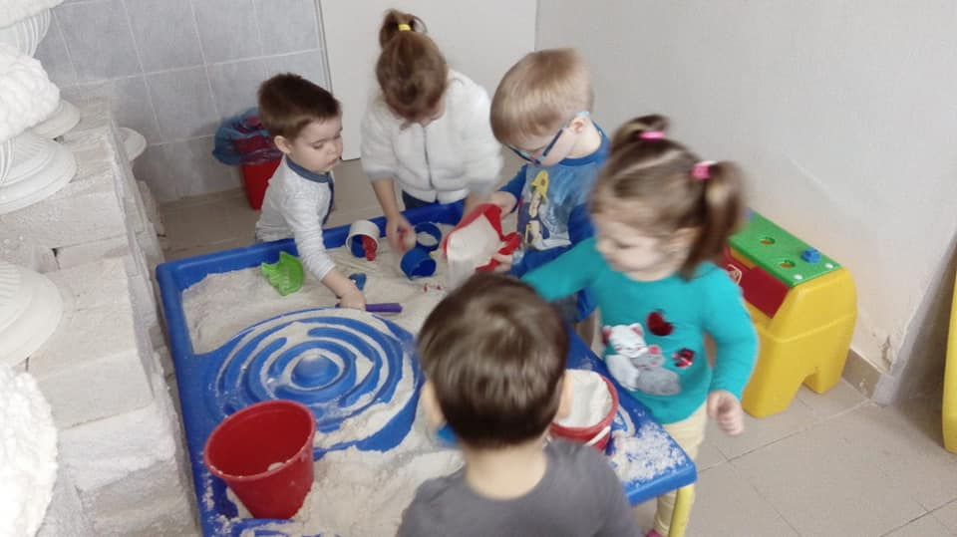

- A működés egyéb jellemzői

II.1 A gyermekek felvételének rendje
A gyermek bölcsődei felvételéről a bölcsődevezető dönt, az alábbiak figyelembe vételével.

Bölcsődébe a gyermek húsz hetes korától három éves koráig, illetve annak az évnek a december 31-éig vehető fel amelyben a harmadik évét betölti.
Az 1997. évi XXXI. tv. 31.§ (1) bek. értelmében, a személyes gondoskodás igénybevétele – ha a törvény másként nem rendelkezik – önkéntes, az ellátást igénylő kérelmére történik. Cselekvőképtelen személy kérelmét törvényes képviselője terjeszti elő. Intézményünkben a kérelem benyújtásának írásos formáját alkalmazzuk, az erre rendszeresített „Felvételi Kérelem” nyomtatványon.
2020-ban bevezettük az online módon benyújtható felvételi kérelmet is, alkalmazkodva ezzel a COVID helyzet miatt kialakult kötelező távolságtartás szabályaihoz. A szülők szívesen használták a jelentkezésnek ezt a formáját.
Az 1997. évi XXXI. Tv. 139 §-a értelmében nyilvántartásba vesszük a kérelmezőt, erről a szülőt, vagy más törvényes képviselőt írásban értesítjük. A személyes gondoskodást nyújtó ellátás igénybevételét az intézményvezető intézkedése alapozza meg. Az intézményvezető a döntéséről írásban tájékoztatja a kérelmezőt, illetve törvényes képviselőjét. Ha a kérelmező illetve törvényes képviselő a döntést vitatja, az arról szóló értesítés kézhezvételétől számított nyolc napon belül a fenntartóhoz fordulhat. Ez irányadó abban az esetben is, ha az intézmény vezetője az ellátás igénybevételéről nem intézkedik. Ilyen esetben a fenntartó határozattal dönt. Amennyiben az intézményvezető az igénybevételről dönt, az ellátás megkezdése előtt a kérelmezővel, illetve törvényes képviselőjével az ellátás megkezdése előtt megállapodást köt.

A 1997. évi XXXI. tv. 41.§ (1) bekezdés szerint a gyermekek napközbeni ellátásaként a gyermek életkorának megfelelő nappali felügyeletet, gondozást, nevelést, foglalkoztatást és étkeztetést kell megszervezni. A napközbeni ellátás keretében biztosított szolgáltatások időtartama lehetőleg a szülő, törvényes képviselő munkarendjéhez igazodik.
(2) A gyermekek napközbeni ellátását különösen az olyan gyermek számára kell biztosítani,
a) akinek fejlődése érdekében állandó napközbeni ellátásra van szüksége,
b) akit egyedülálló vagy időskorú személy nevel,
c) akinek a szülője, törvényes képviselője szociális helyzete miatt az ellátásáról nem tud gondoskodni.
A 43.§ szerint:
A bölcsődei felvétel során előnyben kell részesíteni azt a rendszeres gyermekvédelmi kedvezményre jogosult gyermeket, akinek szülője vagy más törvénye képviselője igazolja, hogy munkaviszonyban vagy munkavégzésre irányuló egyéb jogviszonyban áll.
2017/2018 –as nevelési évtől:
Ha a gyermek szülője, más törvényes képviselője a felvételi kérelem benyújtását követő 30 napon belül igazolja, hogy munkaviszonyban vagy munkavégzésre irányuló egyéb jogviszonyban áll:
- a rendszeres gyermekvédelmi kedvezményre jogosult gyermek,
- a három vagy több gyermeket nevelő családban élő gyermeket,
- az egyedülálló szülő által nevelt gyermeket, és
- a védelembe vett gyermeket

A további felvételt egyéni elbírálással – elsődlegesen a jelentkezési sorrend alapján – az intézményvezetője dönti el. Férőhelyhiány esetén a jelentkező „várólistára” kerül.
A sorrendiség figyelembe vétele nélkül a gyermek bölcsődei ellátását biztosítani kell, ha gyámhatóság a gyermekek védelméről és a gyámügyi igazgatásról szóló 1997. évi XXXI. tv. 68.§ alapján védelembe vételt rendelt el és kötelezte a szülőt, hogy folyamatosan vegye igénybe a gyermekek napközbeni ellátását.

Az ellátás megszűnése (1997.évi XXXI.tv. 37A§)
- a határozott idejű elhelyezés esetén a megjelölt időtartam - illetve a meghosszabbított időtartam - leteltével,
- a jogosultsági feltételek megszűnésével.
- Az önkéntesen igénybe vett gyermekjóléti ellátás megszüntetését a jogosult, illetve törvényes képviselője kérelmezheti, melynek alapján az intézményvezető az ellátást megszünteti. Az ellátás a megegyezés időpontjában, illetve ennek hiányában a megállapodásban foglaltak szerint szűnik meg.
- Az intézményvezető az önkéntesen igénybe vett gyermekjóléti és gyermekvédelmi ellátást megszünteti, ha a jogosult a házirendet ismételten súlyosan megsérti
- bölcsődei nevelési év végén (augusztus 31.), ha a gyermek a harmadik életévét betöltötte
- Meg kell szüntetni annak a gyermeknek az ellátását, aki a bölcsőde orvosának szakvéleménye szerint egészségi állapota miatt bölcsődében nem gondozható, illetőleg magatartászavara veszélyezteti a többi gyermek fejlődését. Gyvt.42/A (4)
- A gyermek folyamatos 4 hétig tartó hiányzása esetén, ha a szülő/törvényes képviselő nem él jelzéssel a hiányzás okáról, és a visszatérés várható időpontjáról.
- A gyermekjóléti ellátás megszüntetéséről, illetve az ellene tehető panaszról írásban értesíti a jogosult törvényes képviselőjét. Egyet nem értés esetén a jogosult törvényes képviselője, az értesítés kézhezvételétől számított 8 napon belül a fenntartóhoz fordulhat. A fenntartó végrehajtó határozatáig az ellátást biztosítani kell.

A bölcsődei jelentkezés a nevelési évben folyamatos, a felvétel időpontja az intézmény és a szülő konszenzusán alapul. 2020 évben elutasító határozat nem született.
2020 évben 7 gyermek igényelt bölcsődei ellátást Tiszavasvárin kívüli településekről.
- 7 fő Szorgalmatos

II.2. A bölcsőde nyitva tartása, bölcsődei szünetek

Alapellátás
A bölcsőde nyitvatartási rendjét a fenntartó határozza meg, figyelembe véve a bölcsődébe járó
gyermekek szüleinek munkakezdését és befejezését, valamint a bölcsődéből a munkahelyre
történő utazás, illetve visszautazás időtartamát.
Bölcsődénk reggel 6.30-tól – 18 óráig tart nyitva. Alapfeladatként nyújtott ellátás esetén egy gyermek napi gondozási ideje legalább 4 óra de a napi 12 órát nem haladhatja meg. 15/1998 (IV. 30) Nm rend 37§ (2)

Időszakos gyermekfelügyelet
A gyermekfelügyelet előzetes bejelentés alapján vehető igénybe, reggel 7 óra és délután 16 óra között.

Sóterápia
Igénybevétele bölcsődei alcsoportonként (12 alcsoport), beosztás alapján történik 8.30-tól 11.00-ig terjedő időben.
15.00-17.00 között a bölcsődés gyermekek és testvér gyermekek szülői felügyelettel térítés mentesen látogathatják.

Bölcsődei szünetek

Nyári szünet
15/1998 (IV. 30) Nm rend 37§ (3) A fenntartó minden év február 15-éig tájékoztatja a szülőket a bölcsődei ellátást nyújtó intézmény, szolgáltató nyári nyitvatartási rendjéről. A nyári zárva tartás időtartamát a fenntartó legfeljebb öt hétben határozhatja meg.

A bölcsőde nyári nyitvatartási rendjének szabályozása [Gyvt. 43. § (4) bek.] A bölcsődékben a nyári nyitva tartás rendjét a fenntartó hagyja jóvá. Ennek keretében határozza meg azt az időtartamot is, amikor nyáron a bölcsőde bezár. Csak akkor lehet éves karbantartásokat, felújításokat végezni, amikor a bölcsődében nem gondoznak gyermekeket.
Bölcsődénkben –hosszú évek tapasztalatát felhasználva- június utolsó és július első két hetére van tervezve a nyári bezárás. Ekkor a szülők nyári szabadságolása, az iskolai nyári szünet, és az óvodai ügyelet miatt alacsonyabb az ellátást igénybe venni kívánók létszáma. Ezen időszak alatt ügyeleti ellátást nem tudunk az intézményben biztosítani.
Az ügyeleti igénylésre vonatkozó felmérésünk tapasztalata az, hogy a szülők a 3 hetes leállás ideje alatt gyermekeik ellátásáról tudnak gondoskodni saját szabadságuk terhére.

2020-ban a COVID vírus miatti tavaszi rendkívüli szünet miatt kértük a fenntartót a nyári leállás módosítására. A módosításban azt javasoltuk, hogy mivel a nyárra tervezett felújítási és karbantartási munkákat a rendkívüli szünet ideje alatt megvalósítottuk, így a nyárra ne határozzon meg leállást. Ezzel a szülők helyzetén, és dolgozók helyzetén is könnyíteni kívántunk, akik a rendkívüli szünet miatt az éves szabadságuk jelentős részét ekkorra már kivették.

Gondozás-nevelés nélküli munkanap (15/1998 NM. rend. 43§ (1)
A bölcsődében április 21-e, vagy ha az heti pihenőnapra vagy munkaszüneti napra esik, az azt követő legközelebbi munkanap, minden évben nevelés-gondozás nélküli munkanap. A nevelés-gondozás nélküli munkanap célja a bölcsődében dolgozók szakmai fejlesztése.
A nevelés-gondozás nélküli munkanapon a bölcsődei ellátás keretében - erre irányuló szülői kérés esetén - a gyermek felügyeletét és étkeztetést kell biztosítani.
A szülőket február 15-ig tájékoztatni kell a nevelés-gondozás nélküli munkanapról és a nevelés-gondozás nélküli munkanapon a gyermek felügyelete és az étkeztetés biztosítása iránti igény bejelentésének lehetőségéről.

2020-ban a Magyar Bölcsődék Napja alkalmából tervezett gondozás-nevelés nélküli munkanap is a COVID vírus jegyében telt, azaz rendkívüli szünet volt elrendelve.

Téli szünet
Törvény által nem determinált bölcsődei szünet. Indoka a karácsonyi ünnepek miatti nagyobb mértékű szülői szabadságolás, ezáltal az alacsony bölcsődei létszám. Előnye a dolgozói szabadságok zökkenő mentes kiadása.
Igény esetén a szolgáltatást biztosítjuk.

II.3. Nyilvántartási rendszer KENYSZI
(Központi Elektronikus Nyilvántartás a Szolgáltatást Igénybevevőkről)

A szociális, gyermekjóléti és gyermekvédelmi szolgáltatók, intézmények ágazati azonosítójáról és országos nyilvántartásáról szóló 226/2006. (XI. 20.) Korm. rendelet tartalmazza az igénybevevői nyilvántartás vezetésének szabályait.
A fenntartó által megbízott E-képviselő jogosult a napi nyilvántartások vezetésére. Intézményünkben ez a személy az intézmény vezetője.
Az elektronikus nyilvántartási rendszer 2012-től működik. Az adatszolgáltatás az igénybe vevők Gyvt. szerinti adatainak rögzítéséből és a napi jelentésből áll.

II.4. Gyermekétkeztetés

Az intézményben a gyermekétkeztetési feladatok ellátására 150 adagos saját főzőkonyha üzemel (eng.sz: 1341/2017)
37/2014. (IV. 30.) EMMI rendelet közétkeztetésre vonatkozó táplálkozás-egészségügyi előírásainak megfelelően látjuk el a gyermekétkeztetést, valamint ezen felül a rászorult gyermekek szünidei gyermekétkeztetését.
2020-ban:
- A Veszélyelemzés és Kritikus Szabályozási Pontok (HCCP) rendszerének kialakítása, és működtetése megoldott volt, de a kézikönyve átdolgozásra kellett volna, hogy kerüljön. Költségvetésben terveztük is az átdolgozás költségét de a COVID vírus miatti forrás elvonás meghiúsította ezt. Így egy év késéssel 2021-ben fog megvalósulni.
- Az élelmezésvezető az EPER könyvelő program konyha modulját használja az élelmezési bevételek és kiadások, az anyag kiszabatok könyvelésének céljára
- A konyhai dolgozók munka alkalmassági vizsgálata 2020-ben megoldott volt.

2020-ban a főzőkonyhához kapcsolódó földes áru raktár tisztasági festését a szünidei gyermekétkeztetés folyamatos üzemelése mellett tudtuk elvégezni.

Konyhai dolgozói létszám:
- Közalkalmazott
  - 1 fő élelmezésvezető
  - 1 fő szakács
  - 1 fő konyhai kisegítő szakács végzettséggel
- Közfoglalkoztatott
  - 3 fő konyhai kisegítő

Nyersanyagnorma:
2019 december hónapban 20% étkezési nyersanyag norma emelésére tettünk javaslatot, melyet a fenntartó 42/2019 (XII.19) sz. rendeletével 2020. 02.01-től jóváhagyott. a napi élelmezési nyersanyagnorma bruttó összege 358.- Ft

2020 évben az intézményi gyermekétkeztetés mutató száma 40 fő volt, mely lényegesen alacsonyabb az előző évieknél. Ennek oka a COVID vírus miatti leállások, szünetek és alacsonyabb igénybevétele az ellátásnak.

Térítési díj:
A gyermekjóléti alapellátás keretében biztosított gyermekek napközbeni ellátásáért térítési díjat kell fizetni.
A szolgáltatás intézményi térítési díját Tiszavasvári Város Önkormányzat Képviselő Testülete rendeletben állapítja meg.
A 1997.évi XXXI. tv. (továbbiakban Gyvt.) 146.§ (2) bekezdés alapján a törvényben meghatározott térítési díjat az ellátást igénybe vevő gyermek esetén a szülői felügyeletet gyakorló szülő, vagy más törvényes képviselő fizeti meg.
Az intézményi térítési díjat külön kell meghatározni :
- gyermek gondozására, nevelésére, nappali felügyeletére,
- valamint étkeztetésére.

Tiszavasvári Város Önkormányzata 6/2018 (III.29) sz. rendeletében a fizetendő gondozási díj mértékét 0.- Ft-ban állapította meg, és ezt 42/2019 (XII.19) önkormányzati rendeletével változatlanul hagyta.

Gyermekétkeztetésért fizetendő intézményi térítési díj mértékét az önkormányzati rendelet határozza meg.
Gyermekétkeztetés esetén a kedvezményt az intézményvezető a Gyvt. 21/B § (1)-(6) bekezdésében foglaltak alapján állapítja meg.
A Gyvt. 21/B § (1) bekezdése alapján az intézményi gyermekétkeztetést ingyenesen kell biztosítani a bölcsődei ellátásban részesülő gyermek számra ha:
- rendszeres gyermekvédelmi kedvezményben részesül a gyermek
- tartósan beteg, vagy fogyatékos, vagy olyan családban él, melyben tartósan beteg, vagy fogyatékos gyermeket nevelnek
- olyan családban él, amelyben három, vagy több gyermeket nevelnek
- olyan családban él, amelyben a szülő nyilatkozata alapján az egy főre jutó havi jövedelem összege nem haladja meg a kötelező legkisebb munkabér személyi jövedelemadóval, munkavállalói, egészségbiztosítási és nyugdíjjárulékkal csökkentett összegének 130 %-át
- nevelésbe vették

Az ingyenesen étkezők és teljes térítési díjat fizetők aránya 2020-ban

Az ingyenes étkezők megoszlása jogosultsági címenként 2020-ban

A térítési díjak beszedése
A térítési díjakról szóló számlát minden hónapban előre a hónap 10. napjáig a Városi Kincstár dolgozói készítik el. A fizetésre kötelezettek, átutalással, vagy a postai csekk befizetésével teljesíthetik a befizetést. A térítési díjak beszedése nem mindig zökkenő mentes. Több esetben kell élni a fizetési felszólítással.

II.5. Szünidei gyermekétkeztetés

A települési önkormányzat a szünidei gyermekétkeztetés keretében a szülő, törvényes képviselő kérelmére a déli meleg főétkezést a hátrányos helyzetű gyermek és a rendszeres gyermekvédelmi kedvezményben részesülő, halmozottan hátrányos helyzetű gyermek részére ingyenesen biztosítja, és ezen kívül további gyermekek, így különösen a rendszeres gyermekvédelmi kedvezményre jogosult gyermekek részére is.
A bölcsődei ellátásban, óvodai nevelésben részesülő gyermekek számára a bölcsődei ellátást nyújtó intézmény és az óvoda zárva tartásának időtartama alatt valamennyi munkanapon, egyébként a nyári szünetben legalább 43 munkanapon, legfeljebb a nyári szünet időtartamára eső valamennyi munkanapon.
Az őszi, téli és tavaszi szünetben a tanév rendjéhez igazodóan szünetenként az adott tanítási szünet időtartamára eső valamennyi munkanapon köteles megszervezni, és ennek keretén belül a szülő, törvényes képviselő kérelmének megfelelő időtartamban az adott gyermek részére biztosítani. (Gyvt. 21/C§)

A bölcsőde főzőkonyhája 2020-ban biztosította a fenti jogcímen igényelt bölcsődés korú gyermekek számára a „kor specifikus” étkeztetést.

szünet | étkeztetési napok sz. | adagok száma
Tavaszi szünet | 2 | 176
nyári szünet | 54 | 7433
őszi szünet | 5 | 715
téli szünet | 9 | 1094
Összesen | 70 | 9418
Napi átlag létszám |  | 135

II.6. Ellátottak érdekképviselete

A gyermekek védelméről és a gyámügyi igazgatásról szóló 1997.évi XXXI.törvény 35.§-a alapján a fenntartó a Bölcsődében a gondozottak érdekképviseletét szolgáló Érdekképviseleti Fórumot működtet.
Az Érdekképviseleti Fórum 4, határozatlan időre választott főből áll, tagjainak összetétele az 1997.évi XXXI. tv 35§ (2) (3) bekezdéseire tekintettel
- az ellátásban részesülő gyermekek szülei, illetve törvényes képviselői közül választás alapján 2 fő.
- Az intézmény dolgozóinak képviseletében választás alapján 1 fő
- Az intézményt fenntartó szervezet képviseletében kijelölés alapján 1 fő
Az Érdekképviseleti Fórum évente legalább egy alkalommal, de szükség szerint ülésezik.

2020-ban az ellátással kapcsolatos panasz nem érkezett.

- Emberi erőforrásokkal kapcsolatos mutatók

A 15/1998 (IV.30) NM rend 1.sz melléklete határozza meg a bölcsődében a szakdolgozók létszámának minimumát.
Az intézmény szakmai létszáma megfelel a vonatkozó törvényi előírásoknak.
III.1. Létszámadatok

Engedélyezett közalkalmazotti álláshelyek száma 2020.december 31.-én: 21 fő
- Szakdolgozói létszám 2020 évben 15 fő
  - 1 fő intézményvezető
  - 14 fő kisgyermeknevelő
  - gyermekorvos (gyermekcsoportonként havi négy órában)
- Gondozást-nevelést segítők létszáma
  - Bölcsődei dajka 3 fő
- Egyéb közalkalmazotti munkakörök 3 fő
  - 1 fő élelmezésvezető
  - 1 fő szakács
  - 1 fő konyhai kisegítő szakács végzettséggel
  - dietetikus (vállalkozói szerződéssel)
- Közfoglalkoztatotti munkakörök (létszáma változó)
  - 1 fő karbantartó
  - 3 fő konyhai kisegítő
  - 3 fő takarító
  - 1 fő kisgyermeknevelő
Megállapítható, hogy intézményünkben a szakdolgozói létszám megfelel a hivatkozott rendelet előírásainak.

Ugyan ezen rendelet 2.sz melléklete határozza meg a szakdolgozók elfogadható képesítését.
2020-ban minden szakdolgozó képesítése megfelelt a vonatkozó törvényi előírásoknak

A kisgyermeknevelők közül 3 fő további szakképesítéssel is rendelkezik:
- 1 fő szociálpedagógus
- 1 fő gyógypedagógus
- 1 fő mentorpedagógus
Szakmai programunk alapján ezeket a további szakképesítéseket hasznosítani tudjuk.
A bölcsődei dajka munkakörbe átsorolt személynek legkésőbb 2019. december 31-éig kellett megfelelnie a 15/1998. (IV.30.) NM rendelet 2. számú melléklet II. Rész „I. Alapellátások” cím 2.1. és 2.2. pontjában a bölcsődei dajka munkakörhöz megállapított képesítési követelménynek, amely egy, a miniszteri rendeletben előírt FAT-os tanfolyam. A dajka munkakörben foglalkoztatottak mindannyian rendelkeznek a hivatkozott tanfolyammal.

III.2. Szakdolgozók képzettség szerinti csoportosítása

Az egyéb szakdolgozók közül:
- az étkeztetést felügyelő, vezető, élelmezésvezető képesítéssel rendelkezik
- a szakácsnő, a közétkeztetési rendelet előírásainak megfelelően diétás szakács képesítéssel is rendelkezik
A kisegítő munkakörök vonatkozásában a megfelelő feladat ellátás csak a közfoglalkoztatottak létszámával együtt megoldható.

A bölcsődében a munkaerő mozgás az utóbbi években felgyorsult. Ez 2020-ban megtorpanni látszik. Ebben az évben nem volt munkaerő mozgás az intézményben.
Jelenleg elmondható, hogy a kisgyermeknevelő képzés felfelé ívelő pályán van. A régióban 2 főiskolán is folyik a képzés, mely kielégíti a megnövekedett szakdolgozó igényt. Számunkra is fontos ez, mert intézményünkben a kisgyermeknevelők életkorát vizsgálva néhány éven belül komoly gondot fog jelenteni az utánpótlás kérdése.

III.3. Kisgyermeknevelők életkor szerinti csoportosítása 2020

III.4. Továbbképzés

A gyermekjóléti és gyermekvédelmi tevékenységet végző szakemberek számára kötelező a szakmai továbbképzés, a részletes szabályokat a 9/2000. (VIII.4.) SZCSM rendelet tartalmazza.

2018-tól átalakult a szakdolgozók továbbképzésének rendszere, és háromszintűvé vált. Az eddigi 6 éves továbbképzési időszak 4 évre módosult.
kötelező továbbképzés: az ágazat tekintetében szükséges, lényeges alapkompetenciák megszerzésére irányul. A továbbképzési pontok legalább 20%-át kötelező továbbképzés teljesítésével kell megszereznie a munkavállalónak.
munkakörhöz kötött továbbképzés: az adott munkakörhöz, érintett ellátotti csoportokhoz kapcsolódó speciális, módszer specifikus ismeretek megszerzésére irányul. A továbbképzési pontok legalább 40%-át munkakörhöz kötött továbbképzés teljesítésével kell megszereznie a munkavállalónak.
választható továbbképzés: az egyéni érdeklődés figyelembevételével az önismeret, az egyéni kompetenciák vagy egyéb speciális ismeretek megszerzését célozza. A továbbképzési pontok 40%-át választható továbbképzés teljesítésével szerezheti meg a munkavállaló.
A kötelező továbbképzések tervezése a fentiek figyelembevételével, előre meghatározott ütemterv alapján történik.
A kötelező továbbképzési pontok megszerzésének finanszírozása több forrásból tevődik össze. A dolgozó által vállat költségek, a munkáltató által vállalt költségek, és az EFOP-os programokból államilag támogatott, ingyenes programok.

- 2020-ban 2 fő tudott részt venni kötelező szakmai továbbképzésen.
- 1 fő a munkájához figyelembe vehető további szakképesítés megszerzésével teljesítette továbbképzési kötelezettségét
- 1 fő mester vezető képzés keretében teljesítette továbbképzési kötelezettségét.

Önképzés
A bölcsődében április 21-e, vagy ha az heti pihenőnapra vagy munkaszüneti napra esik, az azt követő legközelebbi munkanap, minden évben nevelés-gondozás nélküli munkanap. (15/1998 NM rend. 45/A §) nevelés-gondozás nélküli munkanap célja a bölcsődében dolgozók szakmai fejlesztése.
2020-ban a COVID járvány miatt nem volt lehetőségünk megrendezni 6. alkalommal a Magyar Bölcsődék Napját, mely ünnepséggel egybekötött szakmai nap szerepét is betölti.

III.5. Jubileumi jutalom, szakmai elismerés 2020-ben

Jubileumi jutalom és szakmai elismerések átadására 2020 évben nem került sor.

- Ellenőrzések 2020-ban

Hatósági ellenőrzésre 2020-ban nem került sor.

Belső ellenőrzés keretében az önkormányzati normatíva alapját képező dokumentumok vizsgálatára került sor, mely vizsgálat hiányosságokat, szabálytalanságokat nem állapított meg.

- Szakmai munka

Intézményünkben a szakmai munka a Bölcsődei nevelés-gondozás országos alapprogramja alapján kidolgozott helyi nevelési program szerint folyik (15/1998 (IV.30) NM rend. 41§ (1) (2)
A bölcsőde Szakmai Programját a fenntartó hagyja jóvá, ennek érvényességi ideje 2021. év.

Nevelési célok és feladatok kisgyermekkorban
A bölcsődei nevelés célja, hogy a kisgyermekek elsajátítsák azokat a készségeket, képességeket, amelyek segítik őket abban, hogy hatékonyan és kiegyensúlyozottan viselkedjenek saját kulturális környezetükben, sikeresen alkalmazkodjanak annak változásaihoz. A bölcsődei nevelés mindezt olyan szemlélettel és módszerekkel teszi, amelyek segítik a családi nevelés elsődlegességének tiszteletét.
A bölcsődei nevelés további célja, hogy a koragyermekkori intervenció szemléletének széles körű értelmezésével összhangban minden kisgyermekre és családjára kiterjedő prevenciós tevékenységet folytasson. A bölcsődei ellátást nyújtó intézmény, szolgáltató családbarát intézményként, szolgáltatásként hozzájárul a családok életminőségének javításához, a szülők munkavállalási esélyeinek növeléséhez.
Az első kötődések kialakulásának, és megerősödésének az elősegítése, valamint az aktív tevékeny életmód kialakítása, derűs kisgyermekkor biztosítása.
Ezen nevelési célok megvalósítása érdekében, bölcsődei gondozás-nevelés általános alapelveinek figyelembe vételével fogalmaztuk meg saját prioritásainak.

V.1. Az intézmény kapcsolatrendszere

A mi hivatásunkban a legfőbb értéket az emberi kapcsolatok határozzák meg.
kisgyermeknevelő– szülő kapcsolat
- folyamatos napi információ csere
- szülői értekezletek (évente minimum 2 alkalommal, de szükség szerint)
- Családlátogatás (90%-ban tudjuk elvégezni)
- ismételt családlátogatás (problémás helyzetekben)
- szülőcsoportos beszélgetések (szülők által fontosnak ítélt nevelési helyzetekről)
- folyamatos szülővel történő beszoktatás lehetősége
- családi rendezvények
- szülői munkaestek
- hirdetőtábla
- üzenő füzet
- írásos tájékoztatás
- nyílt napok

kisgyermeknevelő – gyermek kapcsolat
- Egy kicsit a kóstolgatással kezdődik, kicsit a családlátogatással folytatódik és a beszoktatásnál teljesedik ki.
- Egyéni bánásmód, állandóság, rendszeresség, fokozatosság előtérbe helyezése

munkatársi kapcsolatok
- továbbképzéseken való részvétel
- Házi továbbképzések,
- Esetmegbeszéléseken való részvétel
- Szakmai tapasztalatcserék,
- Konferenciákon való részvétel
- Kommunikációs tréning melynek segítségével a kisgyermeknevelők a szülőkkel való beszélgetéshez kapnak segítséget

Kapcsolat az óvodával
A bölcsődéből az óvodába távozó gyermekek zavartalan átadása érdekében a bölcsőde vezetője és a kisgyermeknevelők kapcsolatot tartanak a fogadó óvodákkal.
Az óvoda a gyermekcsoportok összeállításánál figyelembe veszi a bölcsődéből együtt óvodába kerülő gyermekeket.
Az évközi átadásokat a bölcsődéből az óvodába a gyermek személyiség fejlődése szempontjából kerülni érdemes, és nem is gyakorlat a két intézmény között
Kapcsolat a gyermekjóléti szolgálattal
Az 1997. évi XXXI.tv 17. §-a alapján a bölcsőde gyermekvédelmi rendszerhez kapcsolódó feladatot lát el, a gyermek családban történő nevelkedésének elősegítése, a gyermek veszélyeztetettségének megelőzése és megszüntetése érdekében.
Köteles jelzéssel élni a gyermek veszélyeztetettsége esetén a gyermekjóléti szolgálatnál, eljárást kezdeményezni a gyermek bántalmazása, illetve súlyos elhanyagolása vagy egyéb más, súlyos veszélyeztető ok fennállása esetén.
A bölcsőde rész vesz az észlelő és jelző rendszer munkájában, együttműködése a gyermekjóléti szolgálattal kétirányú és folyamatos.
Módszerei:
- Jelzés a gyermek veszélyeztetettségének észlelése esetén
- tanácskozásokon való részvétel
- éves beszámoló készítése az intézmény gyermekvédelmi tevékenységéről
- pedagógiai vélemény készítése a gondozott gyermekről a gyermekjóléti szolgálat kérésére

Kapcsolat a felsőoktatási képző intézményekkel
Bölcsődénk aktív szerepet vállal a kisgyermeknevelők képzésében. Gyakorló terepintézménye vagyunk a:
- Debreceni Egyetem Gyermeknevelési és Gyógypedagógiai Karának,
- a Nyíregyházi Egyetem Pedagógiai Karának
A hallgatók mentorálását, gyakorlati felkészítését, a gyakorlati vizsgák lebonyolítását mentorpedagógus kolléga biztosítja.

2020-ban 1 hallgató gyakorlati felkészítését és vizsgáját segítette és végezte intézményünk.
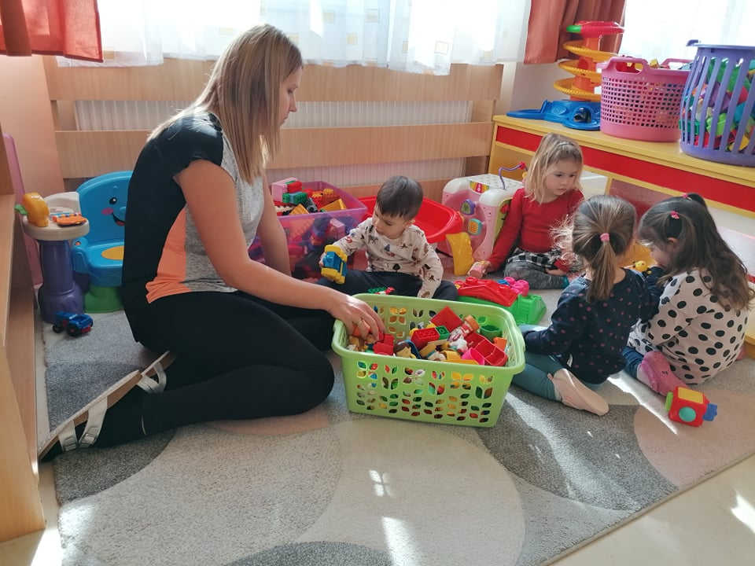

Kapcsolattartás a szakmai szervezetekkel
Intézményünk közeli és eredményes kapcsolatot tart fent a:
- Szolnok Megyei Regionális Bázis Intézménnyel,
- A Szabolcs-Szatmár Bereg Megyei módszertani tanácsadóval, és
- a Magyar Bölcsődék Egyesületével.

Részt veszünk a bölcsődei módszertani munkában. Intézményünkben egy fő bölcsődei szakértő megbízást kapott a Magyar Bölcsődék Egyesületétől, és együttműködik a Szabolcs-Szatmár-Bereg Megyei Kormányhivatallal a bölcsődei ellenőrzések lebonyolításában.

A COVID vírus miatt 2020-ban az ellenőrzések szüneteltek.

A fenntartóval való kapcsolattartás
- Tiszavasvári Város Önkormányzata: értekezleteken, rendezvényeken való részvétel, a működés jogszerűségének biztosítása céljából történő együttműködés, beszámolók készítése.
- Tiszavasvári Városi Kincstár: Gazdálkodási-pénzügyi szempontból történő folyamatos együttműködés.

Kapcsolattartás más intézményekkel
- Közművelődési intézmények (Találkozások Háza, Vasvári Pál Múzeum) Egymás rendezvényeinek látogatása
- Tivaszolg Kft:
  - Közfoglalkoztatással kapcsolatos együttműködés.
  - Közétkeztetéssel kapcsolatos szakmai egyeztetések, szakmai képzések, továbbképzések egyeztetése, közbeszerzési eljárás lefolytatásában való együttműködés, rendezvényekkel kapcsolatos együttműködés.

Kapcsolattartás a Bölcsődei Alapítvány kuratóriumával
- Alapítványi díj odaítéléséhez javaslattétel
- Bölcsődei rendezvények támogatásával kapcsolatos együttműködés
Gyermeknapi rendezvény, Magyar Bölcsődék Napja
- Szolgáltatások támogatása
Sószoba üzemeltetési költségeinek finanszírozása
- Pénzbeli támogatással kapcsolatos igények benyújtása
- Eszköz támogatással kapcsolatos kérések
- Pályázatírással kapcsolatos együttműködés

V.2. Gyermekvédelmi munka

Az 1997 évi XXXI. tv a gyermekek védelméről és a gyámügyi igazgatásról meghatározza a jelzőrendszer tagjait, kötelező együttműködésüket, és feladataikat
A bölcsőde az észlelő és jelző rendszer része, és rendszeresen részt vesz a gyermekjóléti szolgálat észlelő és jelzőrendszeri megbeszélésein. Az intézményt a bölcsődevezető, vagy helyettese képviseli, aki tájékoztatja a gyermekjóléti szolgálatot a problémás helyzetekről, és javaslataival segíti a jelzőrendszer munkáját.

2020 évben is rendszeresen részt vettünk
- a gyermekvédelmi észlelő és jelző rendszer munkájában (éves beszámoló készítése, megbeszéléseken való részvétel)
- jellemzést készítettünk a gyermekekről, családokról a gyermekjóléti szolgálat, fejlesztő központ részére
- szükség esetén jelzéssel élünk a gyermekjóléti szolgálat felé

2020 évben a bölcsődei ellátottak közül 4 fő részesült rövidebb-hosszabb ideig gyermekvédelmi kedvezményben
nagycsaládból érkezett 27 fő

A hátrányos és halmozottan hátrányos helyzet megállapításának szabályait a gyermekek védelméről és a gyámügyi igazgatásról szóló 1997. évi XXXI. törvény 67/A, §-a határozza meg. Ez alapján 2019-ben:
- Hátrányos helyzetű 1 fő
- Halmozottan hátrányos helyzetű 2 fő
- Védelembe vett 0 fő

A diagram a fenti adatokat 2020-ben bölcsődét igénylők számához viszonyítva szemlélteti (95 fő)

A bölcsődének, mint intézménynek, jellegéből adódóan fő prevenciós tevékenysége az elsődleges prevenciós munka (azonosulási minta, egészséges életmódra nevelés, fogászati prevenció, kultur higiénés szokások kialakítása stb.) Ennek a feladatnak az ellátásához jó együttműködés szükséges az észlelő- és jelzőrendszer más tagjaival (védőnők, gyermekorvos)

A gyermekvédelmi munka a másodlagos prevenciós tevékenységhez tartozik.
Hátrányos helyzetű és deviáns családok gyermekei esetében maga a bölcsődei ellátás prevenció és korrekció is egyben.

A jellemző azonban az, hogy bölcsődei ellátást elsősorban a jobb kondícióval bíró családok igényelnek. Magasabb iskolázottság, magasabb foglalkoztatási arány, magasabb családi jövedelem.

V.3. Rendezvényeink, szülőcsoportos foglalkozásaink

A tevékenységek szervezése a csoportokban, kiemelt nevelési célok
A csoport kisgyermeknevelőjének kompetenciájába tartozik eldönteni azt, hogy mely tevékenységekre kíván nagyobb hangsúlyt fektetni. A tevékenységeket a kisgyermeknevelők éves munkaterv alapján tervezik, figyelembe véve a csoportok életkorát, összetételét, érdeklődését, a kisgyermeknevelői kompetenciákat.

Kiemelt nevelési célok, és módszerek:

Az anyanyelvi és kommunikációs nevelés
- A montessori pedagógia gyakorlati alkalmazása
- Ének-zenei nevelés
- Természetismeret
- Alkotótevékenységek

A program megvalósítása a nevelési év végéig, szeptembertől augusztus végéig tart. Ezekhez kapcsolódóan különböző szülő-gyermek programokat szervezünk a nevelési év során.

Zenebölcsi
Olyan szülőcsoportos foglalkozásokat kínálunk, ahol a szülő és a gyermek közösen sajátíthatják el a gyermekek számára értékes dalanyagokat. A foglalkozásokon a kodályi koncepció az óvodát megelőző korosztályra vonatkozó zenei nevelés elvei valósulnak meg.
Szülő-gyermek kézműves programok
Ünnepekhez, jeles napokhoz kapcsolódó jó hangulatú alkotó estek szervezése a nevelési év folyamán.

Bábszínház
Évről-évre rendszeresen szervezünk a gyermekek számára bábszínházat az intézményben. 2019-ben két alkalommal látogatott el intézményünkbe a nyíregyházi Szivárvány Bábszínház, kifejezetten a bölcsődés korosztály számára kínált darabokkal.

Városi Baba-Mama Klub látogatása
Rendszeres résztvevői vagyunk a Tiszavasvári Városi Könyvtár Baba-Mama Klub foglalkozásainak.

A COVID vírus miatt és a hosszú idejű rendkívüli szünet miatt a fenti rendszeres közösségi programok nem kerültek megvalósításra 2020-ban.

A bölcsőde szakmai programjában is megfogalmazzuk „a tanulás segítésének elvét”.
A kisgyermeknevelő az élményszerzés lehetőségének biztosításával, saját példamutatásával, az egyes élethelyzeteknek a gyermek számára átláthatóvá, befogadhatóvá, kezelhetővé tételével, a tapasztalatok feldolgozásának segítésével, az egyes viselkedésformákkal való próbálkozások bátorításával segíti a tanulást.
A nevelő a gyermek életkori sajátosságainak és egyéni fejlettségének megfelelően segíti az identitástudat kialakulását és fejlődését, segíti a saját és más kultúra, és hagyományok megismerését és tiszteletben tartását.

Ezen szakmai elv mentén szervezzük a bölcsődében, életkorhoz igazodóan a különböző ünnepek megismerését a farsangolást, a Föld Napját, a Mikulás ünnepséget, az ünnepekhez kapcsolódó kézműveskedést, jeles napok megünneplését.

Alkotások és születés nap a „Szamócáknál”

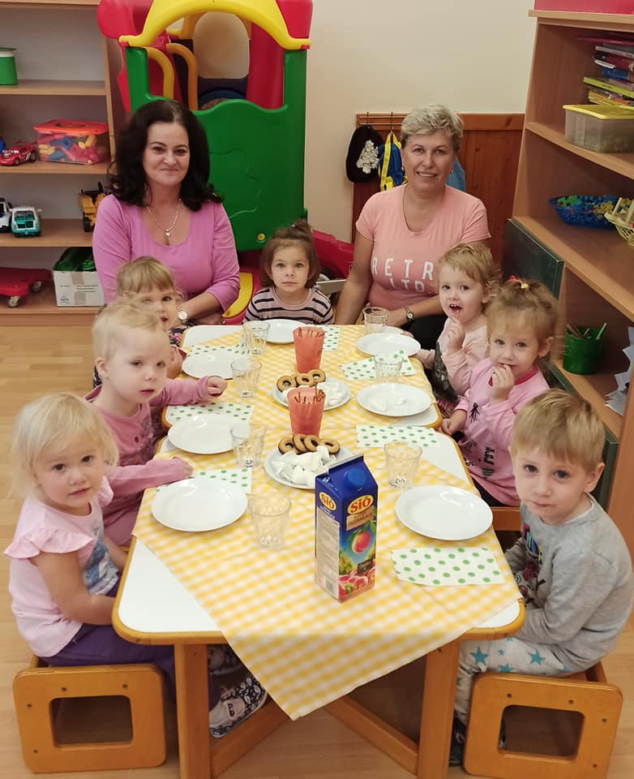

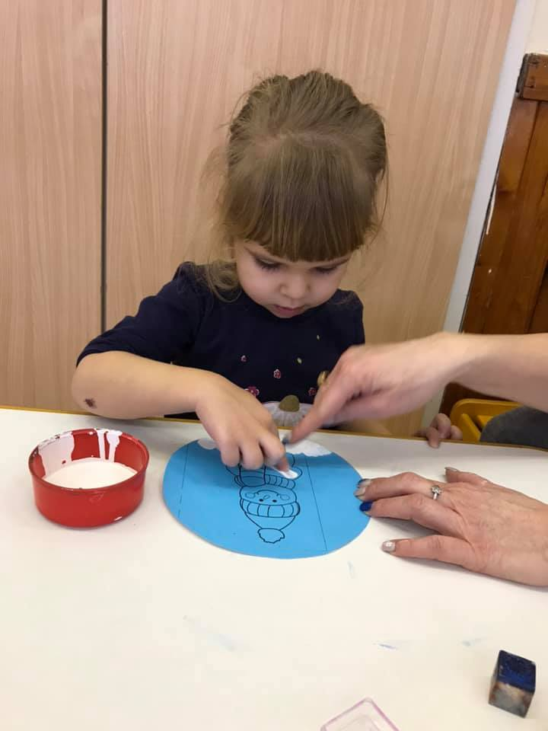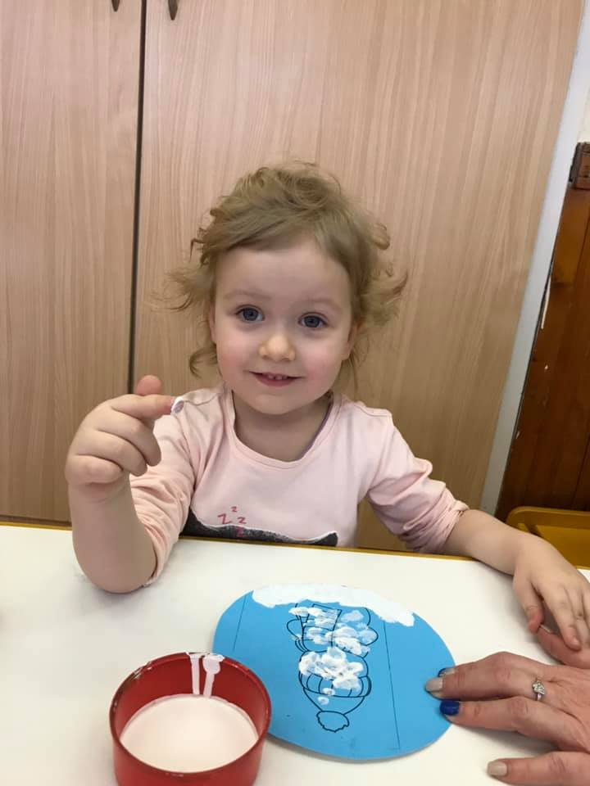

2020 február hónap Farsang
A farsangra való előkészület egy szülőkkel közös munkaesttel kezdődik, és a gyermekek számára egy vidám délelőttel teljesedik ki. Sajnos a COVID járvány miatt a közös munka est elmaradt, de a gyermekek számára az öröm és a szórakozás megvalósult
A „vén „ kalóz és a 101 kiskutya
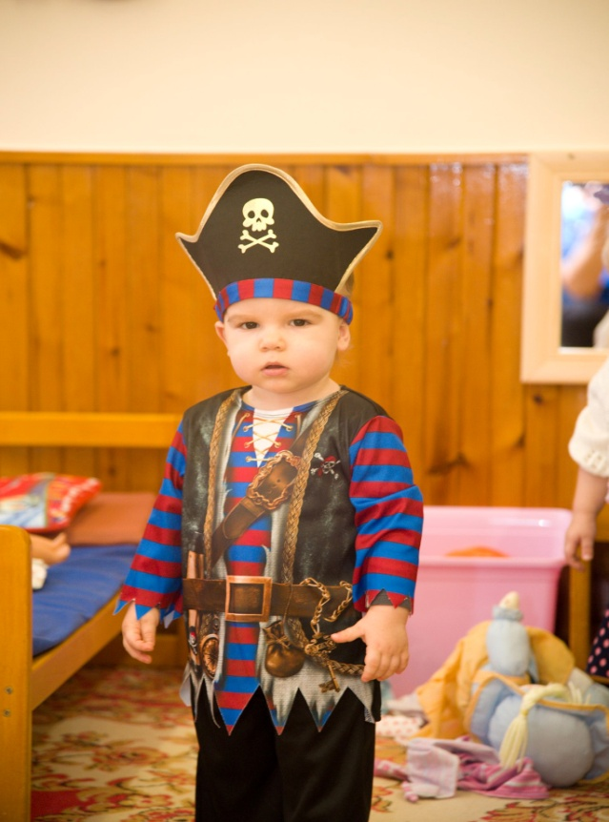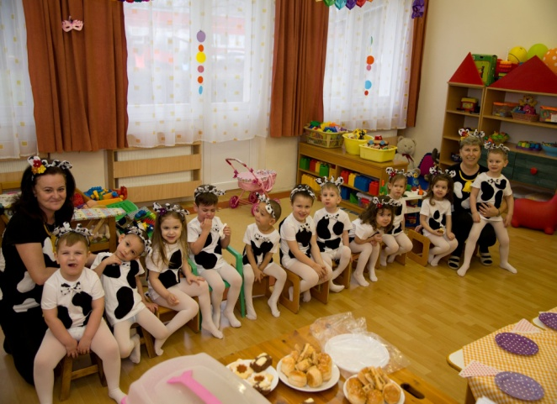

A doktor néni teljes „menet felszereléssel”

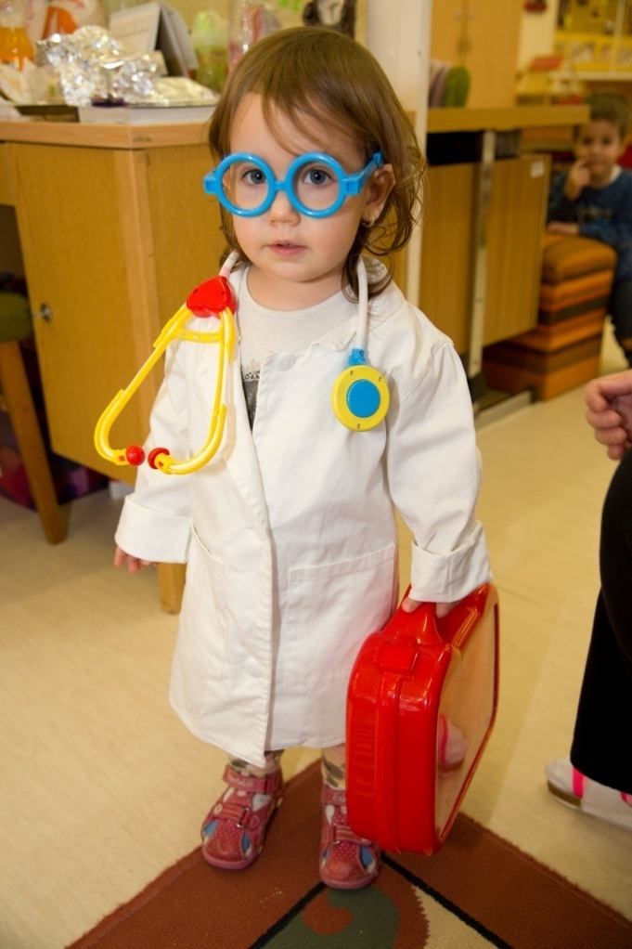

A természetismerethez mint kiemelt nevelési célhoz kapcsolódóan 2020 április 22. a Föld Napja alkalmából a gyermekekkel közös növény ültetéssel erősítjük a természet szeretetét.
Évek óta hagyományt teremtettünk azzal, hogy a Föld Napja alkalmából a gyerekekkel közös virág ültetéssel „plántáljuk” el tudatukban a környezet fontosságát, hogy becsüljék annak szépségét, és megértsék, hogy környezetünket óvni szükséges. Egy jó hangulatú, egyéni aktivitásra épülő felnőtt-gyermek program, mellyel a bölcsőde környezetét is szépítjük.

Sajnos 2020-ban ezt a hagyományt is meg kellett szakítani a rendkívüli szünet miatt.

2020 december Mikulás Ünnepség
A Mikulás Napi ajándékozás a gyermekek számára nagy öröm forrása. Legnagyobb ajándék számukra a játék, amit a Télapó a puttonyában hoz el számukra. Az évi játék beszerzésre fordítható pénzeszközöket erre az időpontra tartalékoljuk.
Forrásaink az alábbiakból tevődtek össze:
- szülők anyagi támogatásából vásárolt eszközök
- a bölcsőde alapítványának támogatásából vásárolt eszközök

Kicsit rendhagyó módon, de megérkezett

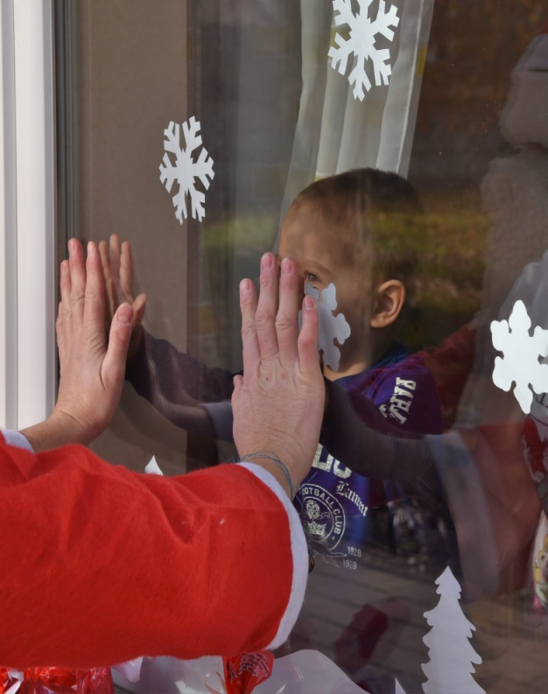

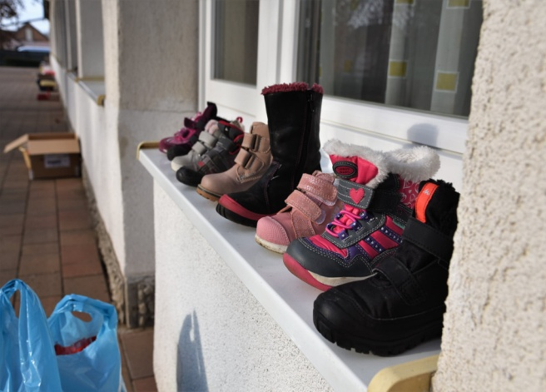

Családi Nap
13 éve minden évben a Gyermeknaphoz kapcsolódóan szülő-gyermek-bölcsőde programként kerül megrendezésre a bölcsődei Családi Nap. Egyfajta „bölcsőde kóstolgató” is mert erre a napra meghívjuk a leendő bölcsődéseinket és szüleiket is.

2020-ban ez egy bölcsődei gyermek napra korlátozódott, ahol nem mindennapi programokkal igyekeztünk különlegesebbé tenni ezt a napot.

A megunhatatlan kedvenc

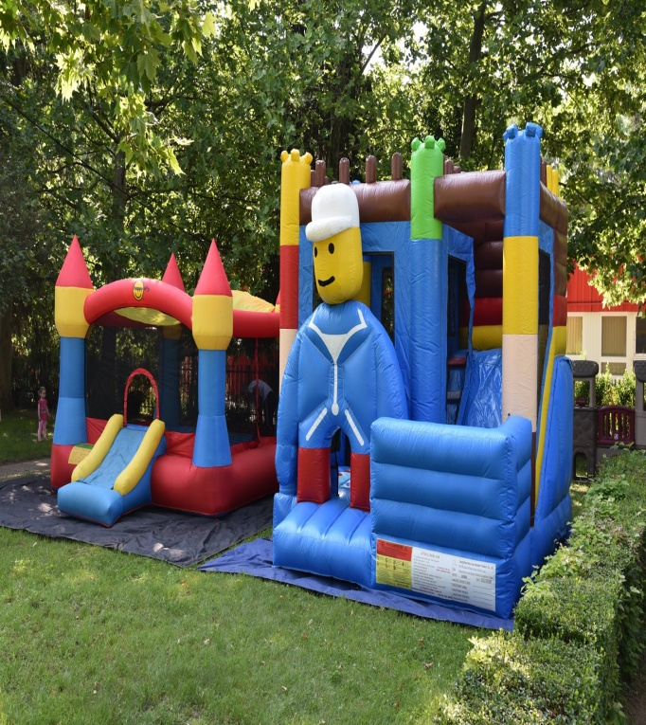

…… és van akit annyira nem hat meg

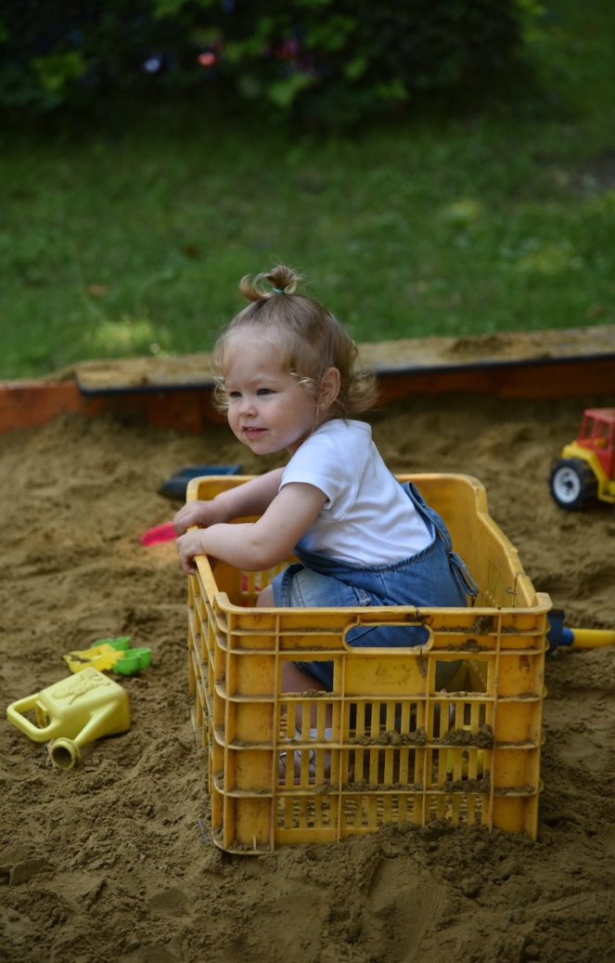

2020 évi rendezvényeink a COVID vírus miatti rendkívüli szünet miatt elmaradtak.

2020 május hónapban Anyák Napi ünnepség
Évek óta rendszeresen megrendezésre kerülő ünnepség, melynek természetes célja az édesanyák köszöntése „bölcsis módon”

2020 április 21 Magyar Bölcsődék Napja

1852-ben ezen a napon nyílt meg az ország első bölcsődéje Pesten. Ennek emlékére a Szociális és Munkaügyi Minisztérium 2010-ben hivatalosan is a bölcsődék napjává nyilvánította április 21-ét. 2014-től pedig gondozás-nevelés nélküli munkanappá tették számunkra ezt a napot.
2020-ben hatodik alkalommal ünnepeltük volna meg városunkban a Magyar Bölcsődék Napját.

Hagyományként az ünneplést szakmai nap követi, ahol a kisgyermeknevelők javaslata alapján különböző témákban elméleti és gyakorlati előadás meghallgatására és megtekintésére van mód.

Az „Év kisgyermeknevelője” Alapítványi díj átadására 2020-ban nem került sor
2015 évben a Magyar Bölcsődék Napjának alkalmából, a „Kicsi vagyok én..” Bölcsődei Alapítvány létrehozta
„Az év kisgyermeknevelője”
alapítványi díjat

A kiemelkedő gondozó-nevelő tevékenységet végző, szakmai kompetenciáját magas szinten érvényesítő, a bölcsődei gondozás-nevelés elismerését, elismertségét nagymértékben elősegítő kisgyermeknevelő ezen erőfeszítésének elismeréséhez és támogatásához.

A szakmai konferenciák, rendezvények 2020-ban elmaradtak.

2019-2020 nevelési év zárása, óvodás gyermekek búcsúzása
Minden évben megrendezésre kerülő ünnepség. A nevelési év zárásaként az óvodába távozó gyermekek közös játékainkból, mondókáinkból, énekeinkből kötnek egy jelképes csokrot.

2020-ban hagyomány törő módon a szülők részvétele nélkül vettünk búcsút az óvodába távozó gyermekeinktől. Apró ajándékokkal és egy ünnepi zsúrral búcsúztattuk óvodásainkat.

A búcsúzó Katicák…
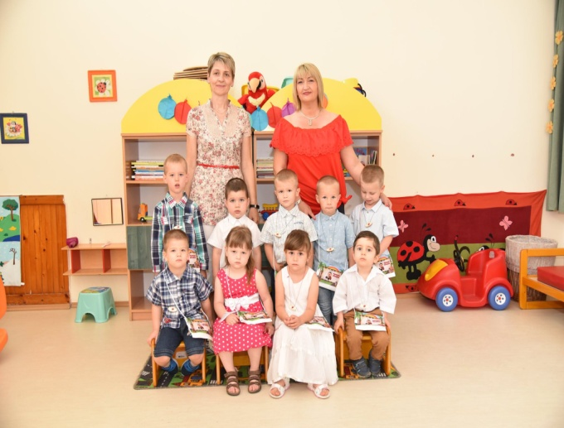

A búcsúzó Szamócák…..
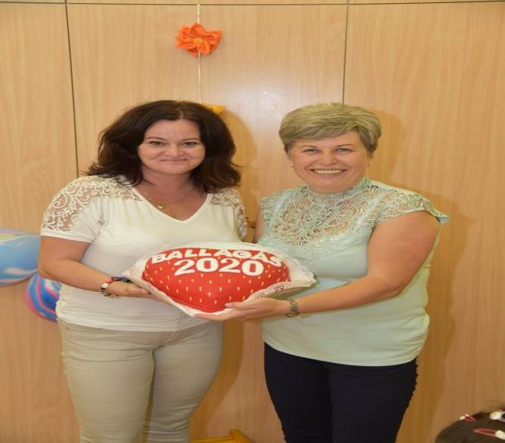

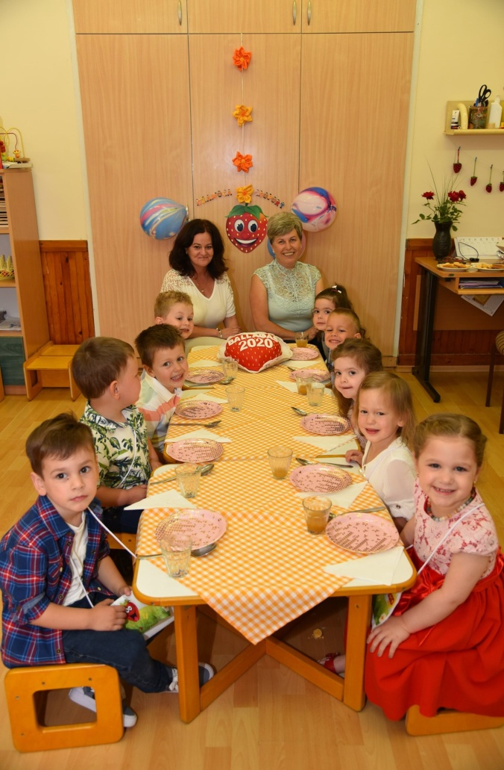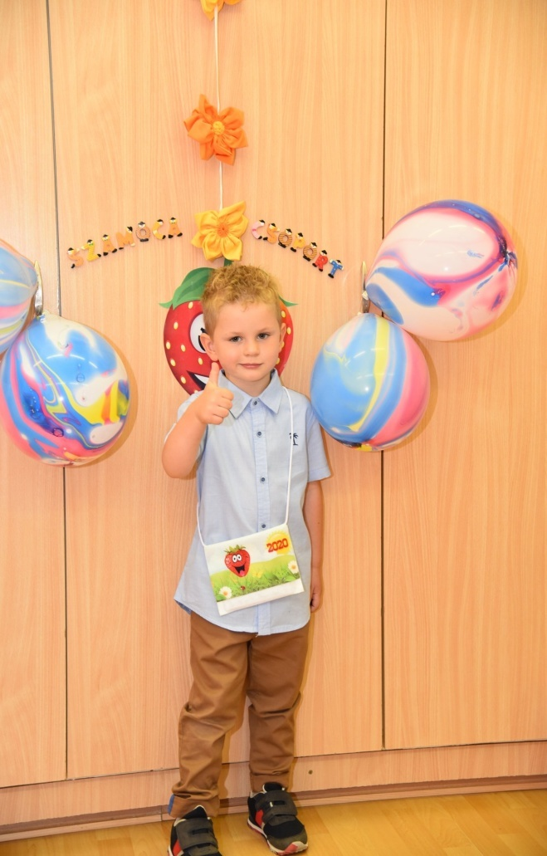
A Napocska és Kisvakond csoport búcsúzó óvodásai

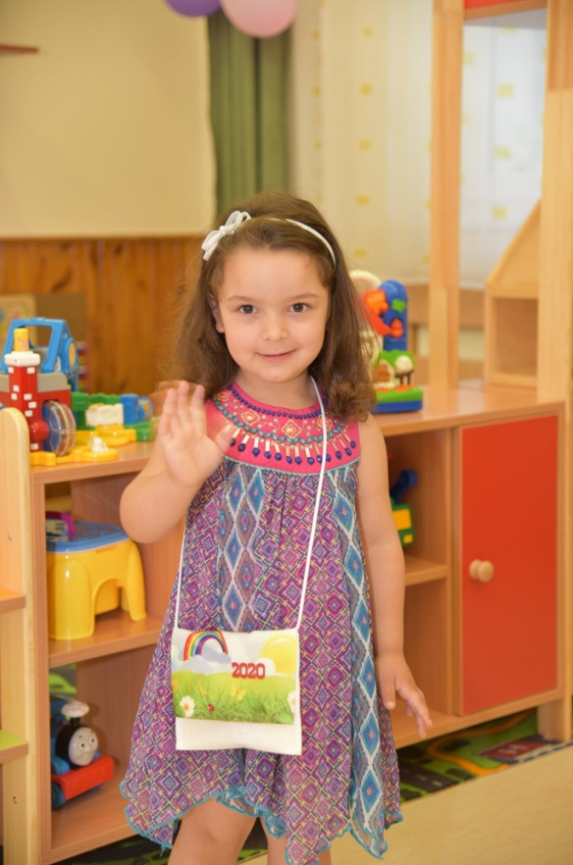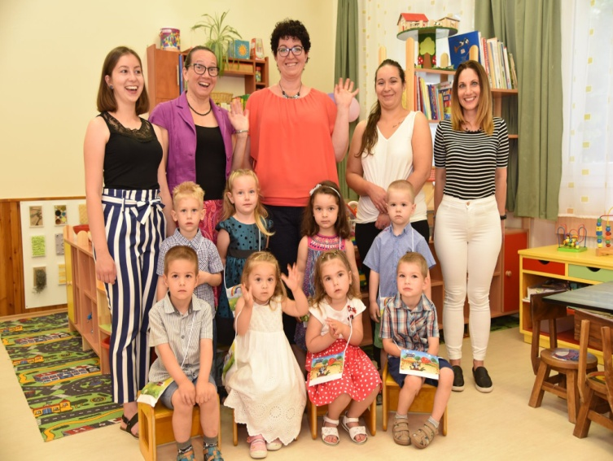

A „kirepülő” Pillangók….

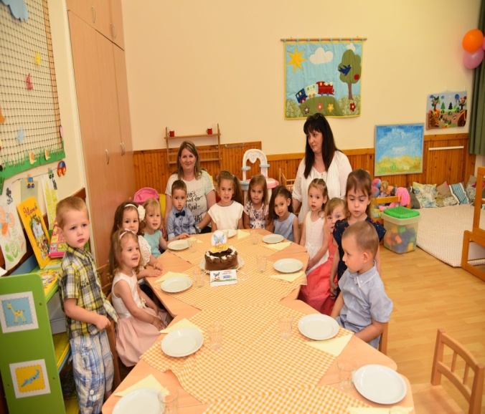
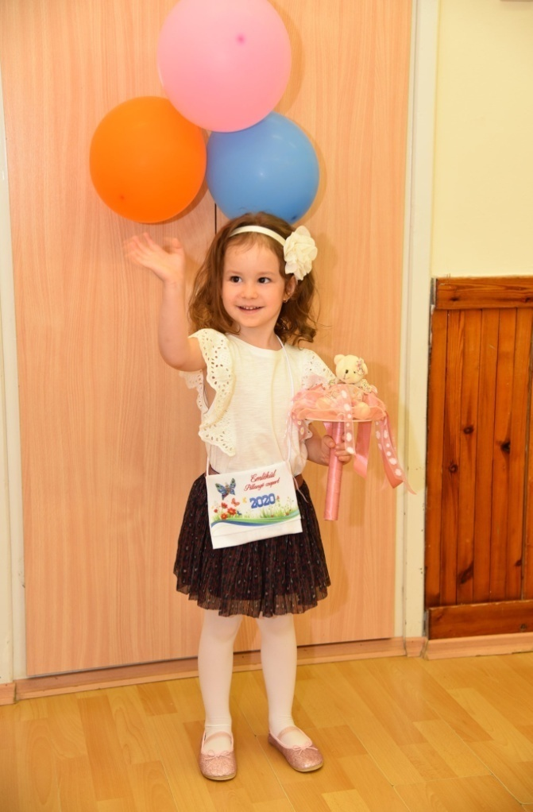

- Tárgyi feltételeink

Az intézmény 1974-ben épült, akkori bölcsődei típusterv alapján. A bölcsőde három gondozási egységből és kiszolgáló egységből áll. Minden gondozási egység külön bejáratú, terasz és udvarrész tartozik hozzá.

Épületszerkezeti adottságok
A gondozási egységek burkolata az előtérben, átadóban, fürdőszobában, bilizőben, kiszolgáló egységben a földön hidegburkolat , a vizes helyiségekben a falon 2 méter magasságig mosható csempe.
A csoportszobák padozata műanyag padlóburkoló,és laminált padló, a falat egy méter magasságig mosható, ütésálló faburkolat borítja.

A burkolatok sérülés mentesek, mondernek.

Épületgépészeti adottságok
Az intézmény fűtése központi fűtés, mely gázenergiával működik. Meleg víz ellátását is gázüzemelésű bojler biztosítja, és a kimenő meleg víz hőmérsékletét egy keverőtartállyal lehet beállítani. Így elkerülhető a forrázás a gyermekcsoportokban.

A csoportszobák megvilágítása a nap nagy részében –a fekvéséből adódóan természetes. Mesterséges megvilágítása közvetlen módon történik, melyek direkt hatását a falak világos színe, a padló és a padozat fénytelensége hivatott ellensúlyozni. A világítás egyenletességét az egymástól másfél méterre elhelyezett fényforrások biztosítják.

A terasz közvetlenül kapcsolódik a gyermekszobákhoz. Kő burkolatú, a csoportszobákkal és az udvarral azonos szintmagasságú, összesen 162 négyzetméter alapterületű. Árnyékolása mozgatható ponyvával történik.

A kert szintkülönbség nélkül kapcsolódik a csoportszobákhoz és a teraszhoz. A három gondozási egységhez sövénnyel elválasztott külön udvarrész tartozik. A kertben kövezett és füves rész található, ezen kívül homokozók, padok, mászókák.

Az intézmény épületgépészeti fejújítására 2006-ban került sor. Ekkor történt meg a nyílászárók cseréje is, a hagyományos fa nyílászárókat műanyagra cserélték. Ezzel egyidejűleg a külső homlokzat hőszigetelése nem valósult meg, és már a következő évben problémaként jelentkezett az épület penészedése.
A rendelkezésünkre álló eszközökkel (festés, penészedést gátló szerek alkalmazása) próbáljuk visszaszorítani a terjedését, de végleges megoldást az épület homlokzati hőszigetelése jelentene.

Minden csoportszobában jelentkező probléma

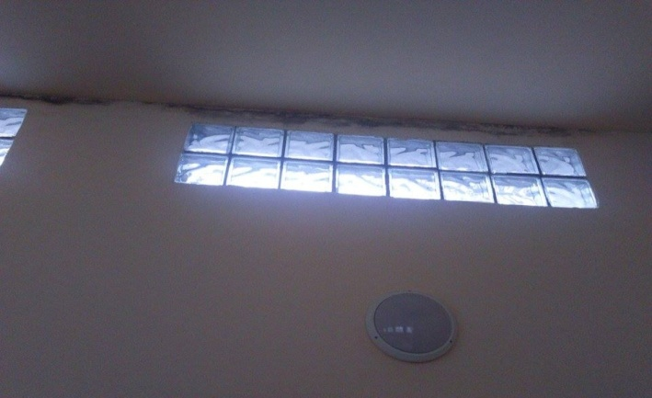
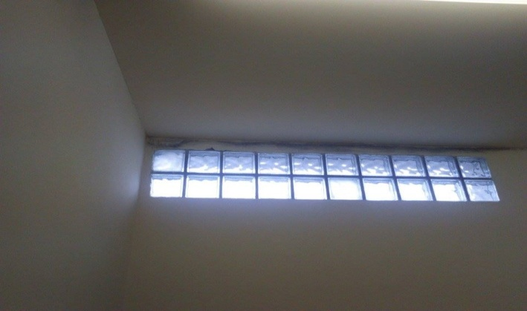
2020 évben megvalósult karbantartási munkák:
- Egy gondozási egység és a hozzá kapcsolódó helyiségek festése és mázolása
- udvari játékok festése
- régi bútorzat festéssel történő megújítása
- kerékpár út építése a gyermekek számára
- tanösvény kialakítása kollégák és férjeik segítségével

Udvari játékok festése
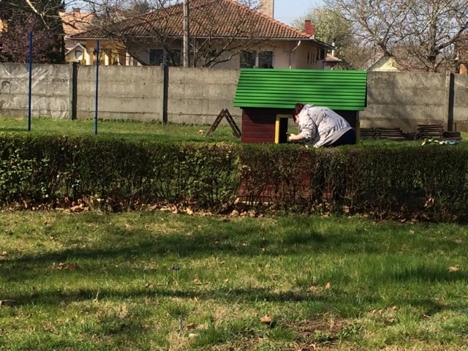

Régi bútorzat felújítása

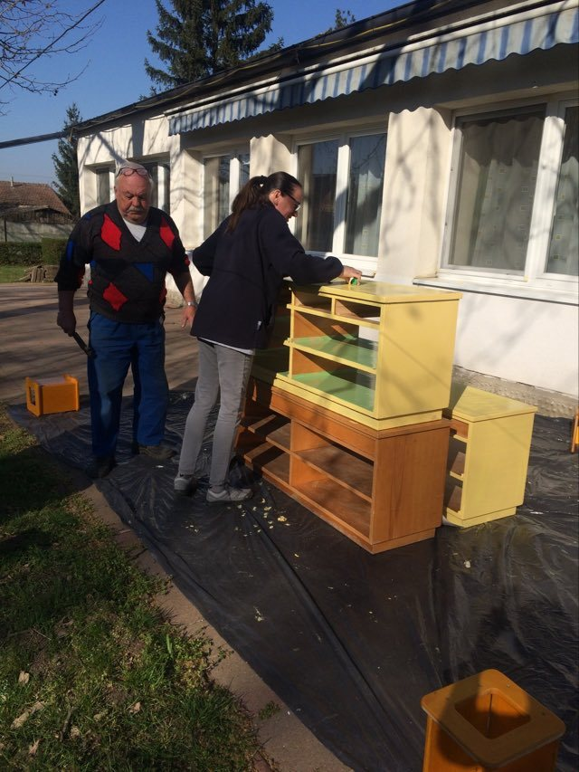

Kerékpár út
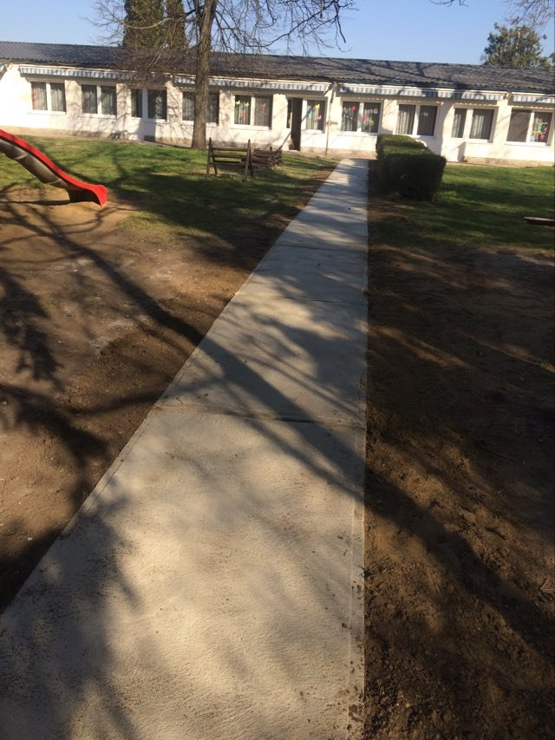

Tanösvény
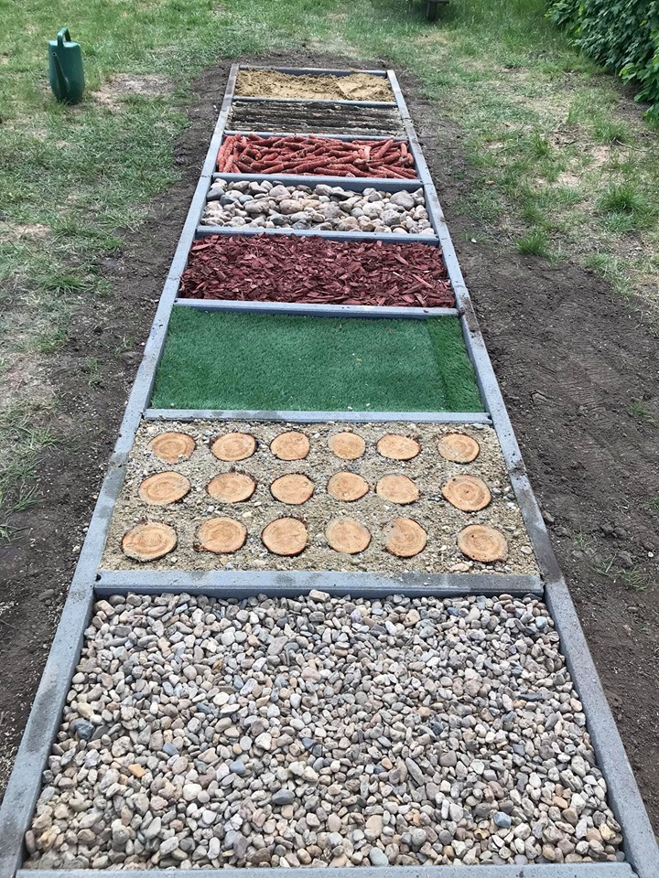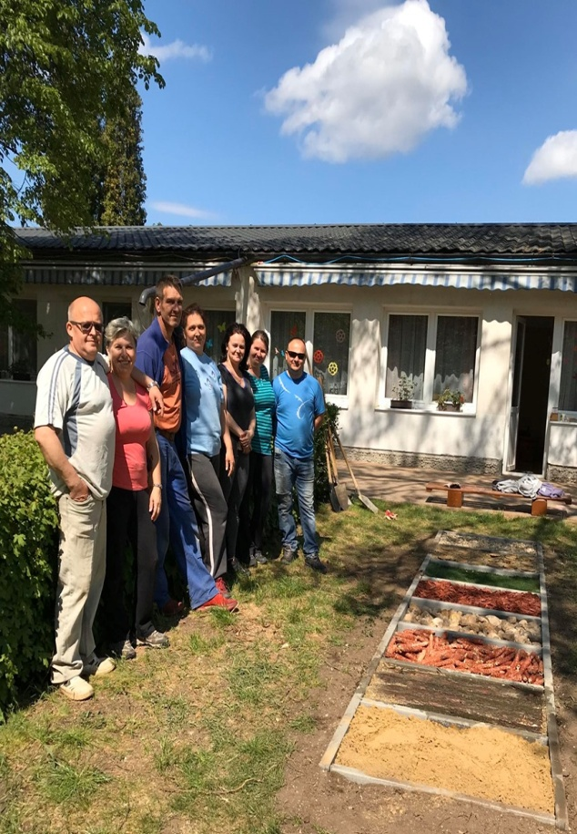

Tárgyi eszközök beszerzése 2020-ban

- 1 db fém kitolható létra

2019-ben lehetőségünk volt 3 db homokozó beszerzésére árnyékolóval együtt a régi elhasználódott helyett. Beépítésére 2020-ban került sor a TIVASZOLG Kft segítségével.

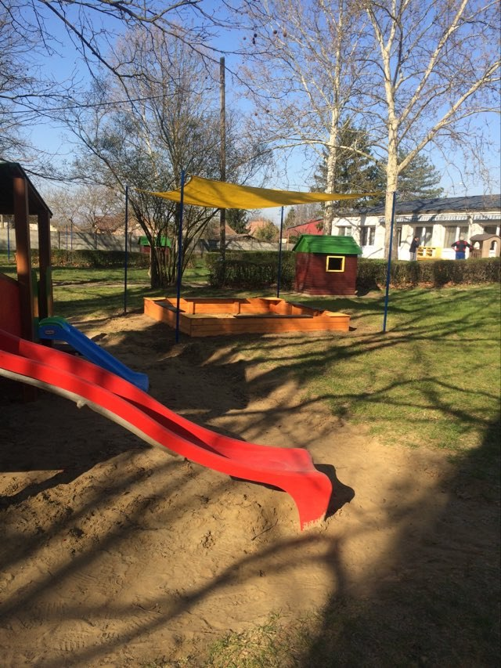

- Az intézmény működését segítő társadalmi szervezet

„Kicsi vagyok én..” Alapítvány a Bölcsődés Gyermekekért”
bölcsődei alapítvány 2000-ben jött létre.
Célja: A bölcsődében nevelt szociálisan hátrányos helyzetű gyermekek támogatása, a bölcsődében nevelt gyermekek gondozási-nevelési feltételeinek javítása, a gyermekek egészséges életmódját egészség megőrzését segítő programok, szolgáltatások támogatása. A kisgyermeknevelők munkájának segítése, képzéseken továbbképzéseken való részvételük támogatása. A kiemelkedő gondozó-nevelő munkát végzők munkájának elismerése.
2020-ban nyújtott támogatása:
- Bölcsődei rendezvények támogatása
Gyermeknapi rendezvény, Mikulás ünnep
- Szolgáltatások támogatása
Sószoba üzemeltetési költségeinek finanszírozása

- Eszköz támogatás
291 760.- Ft értékben játék eszközökkel gazdagította az intézmény eszköz állományát.

A nagyon kedvelt csepp hinta…….
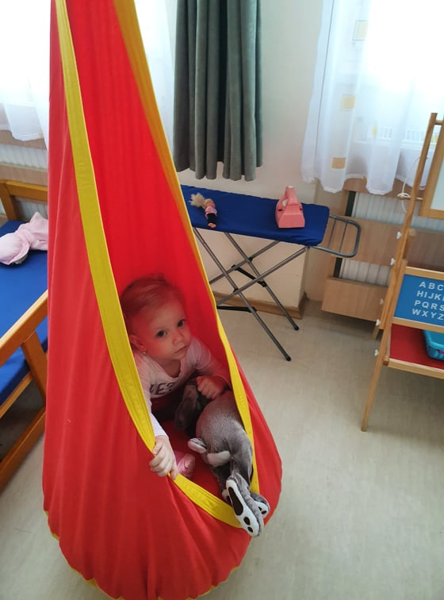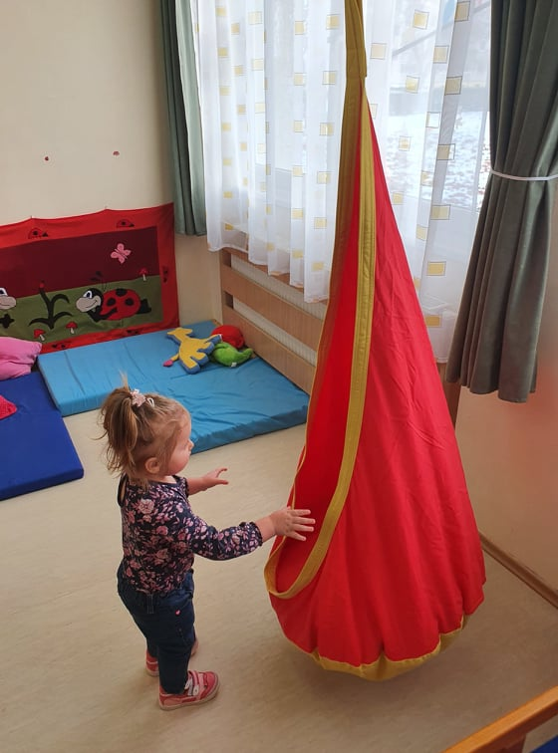

……….. és fészek hinta
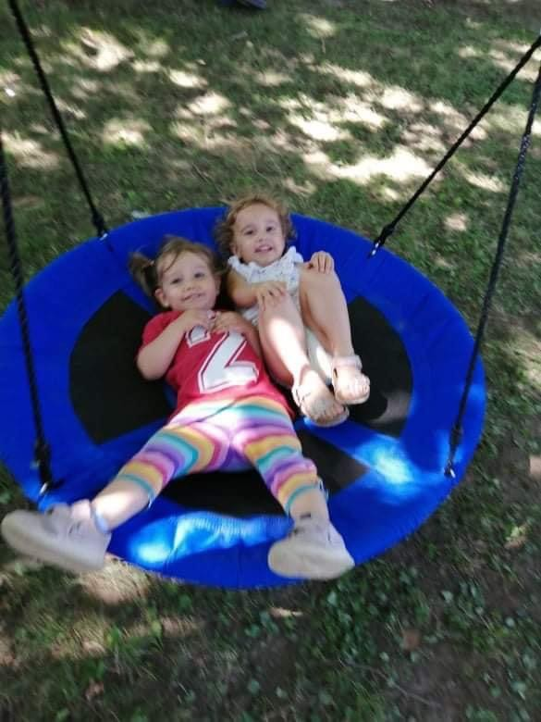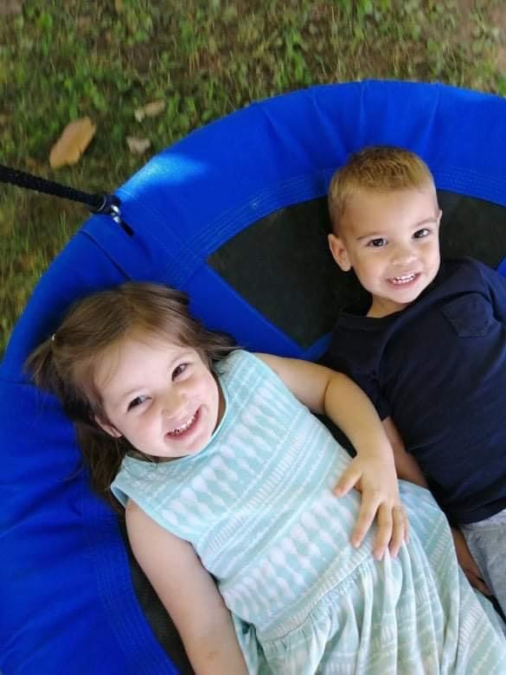

Ügyes kezű kollégák és férjeik által készített mérleghinta, és mászó alagút
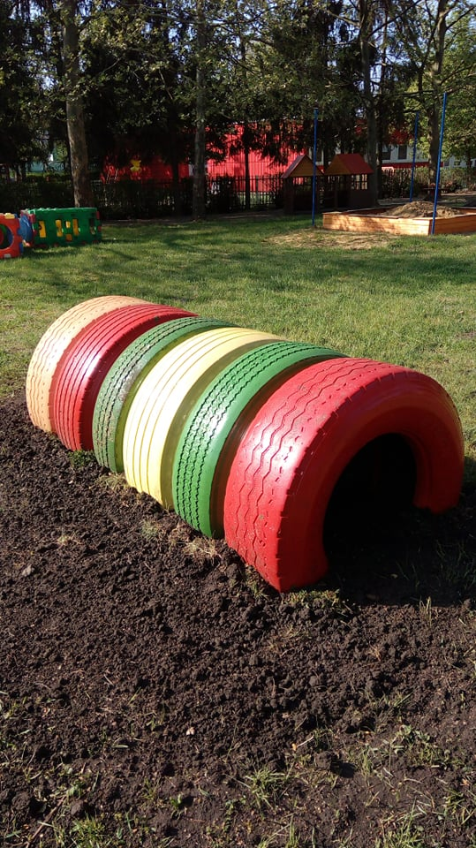

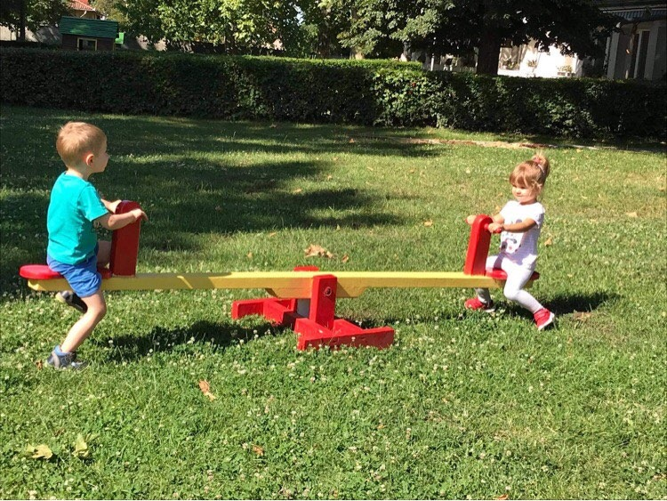

Szülői támogatások
A támogatások említésénél a szülői hozzájárulásokat is meg kell említeni, hiszen évről évre jól szervezett SZMK működik az intézményben.
2020 évben:
- Az előző évekhez hasonlóan jövedelemadójuk 1%-val támogatták a bölcsődei alapítványt
- Az alapítvány részére ezen felül felajánlásokat tettek (ezzel hozzájárultak az alapítvány céljainak megvalósításához)
- A bölcsődei rendezvények megszervezéséhez konkrét munkával, és anyagi hozzájárulással nyújtottak segítséget.

A 2020. évi gondozó-nevelő munkát végzők
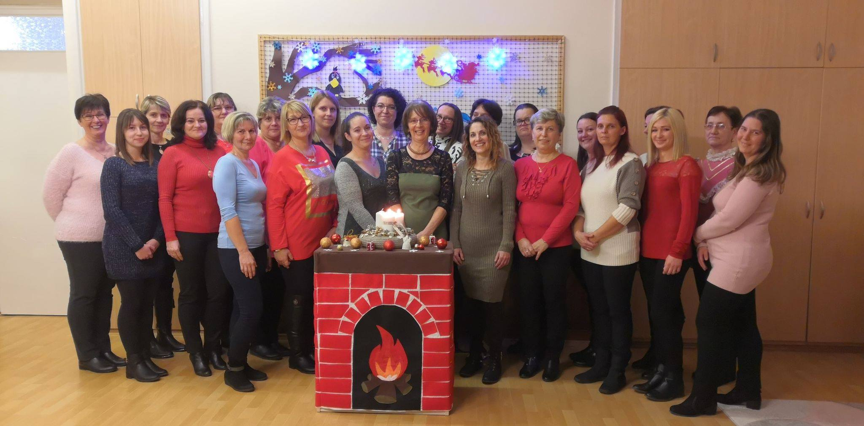

Tiszavasvári 2021.03.12.

Reznek Istvánné
intézményvezető

